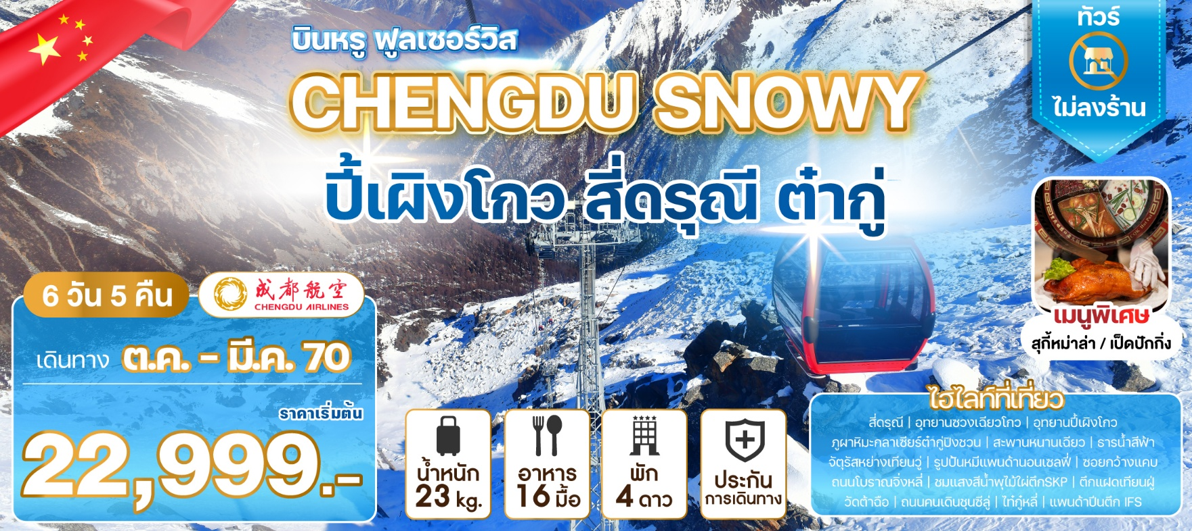

บินสายการบิน 5 ดาว ระดับโลกเปิดประสบการณ์ความหนาวสัมผัสหิมะเมืองเฉิงตู
เที่ยว 3 อุทยานแห่งชาติระดับ 4A และ 5A ชมความงามที่ธรรมชาติสร้างสรรค์
ช็อปปิ้งย่านสุดฮิตและเก็บครบทุกไฮไลท์ของมณฑลเสฉวน
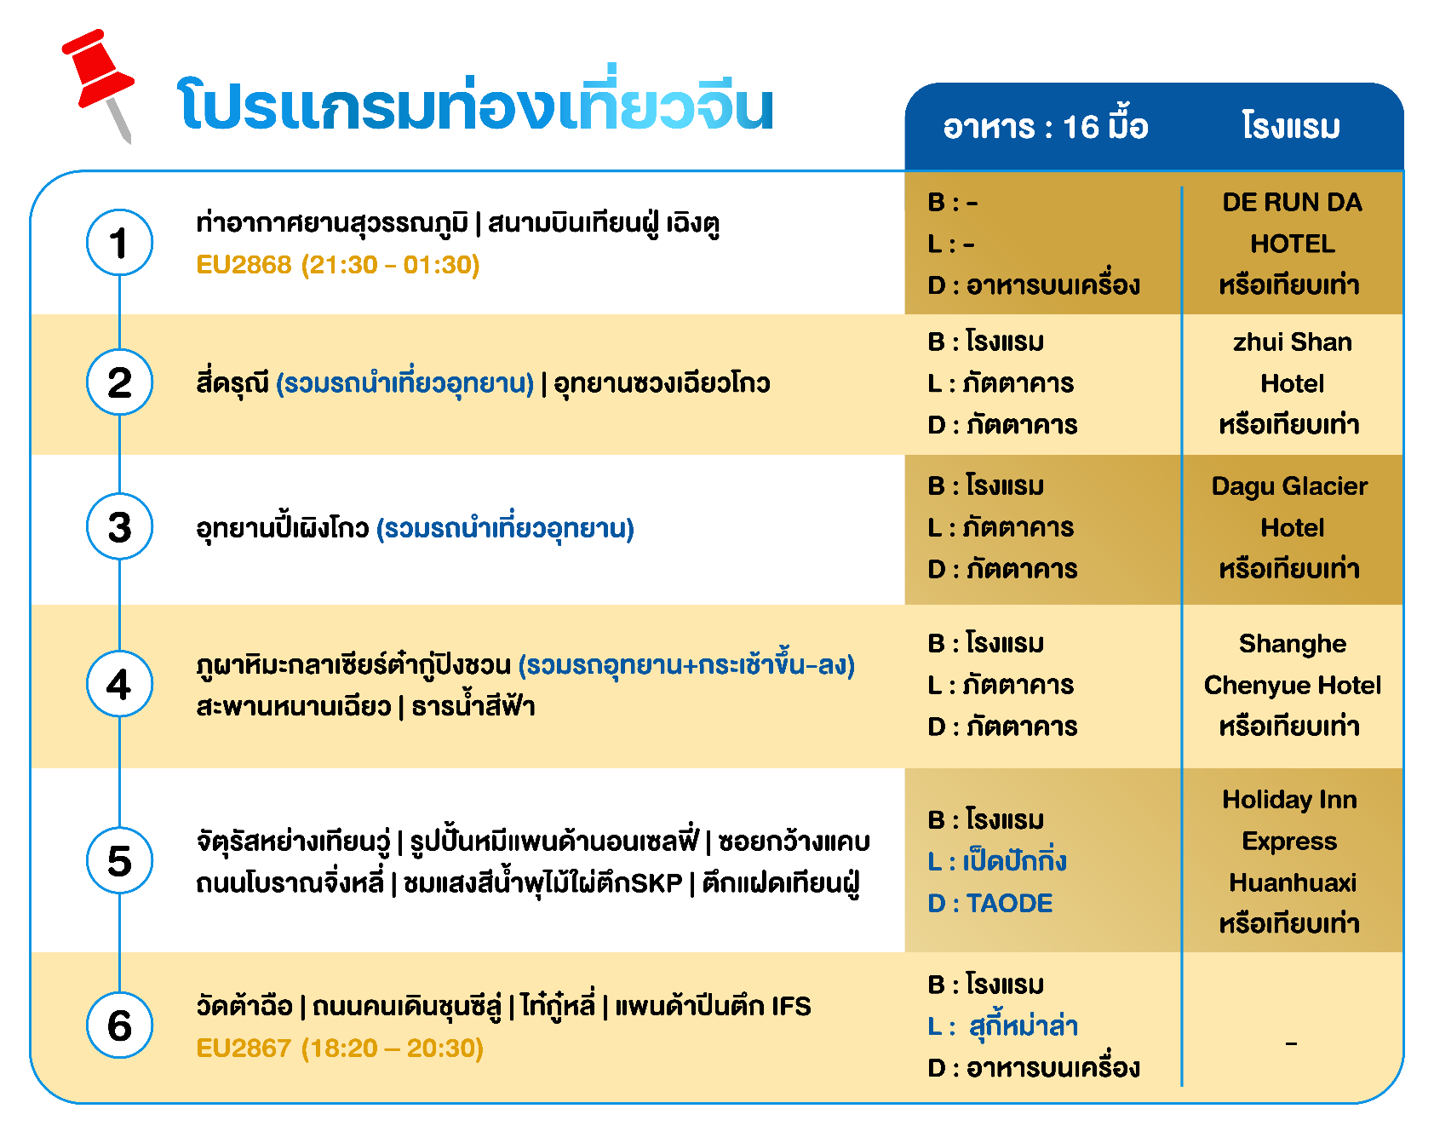
สายการบิน: CHENGDU AIRLINES หรือเทียบเท่า


โปรแกรมท่องเที่ยวจีน 6 วัน 5 คืน
CHENGDU SNOWY ปี้เผิงโกว สี่ดรุณี ต๋ากู่

ท่าอากาศยานสุวรรณภูมิ | สนามบินเทียนฝู่ เฉิงตู
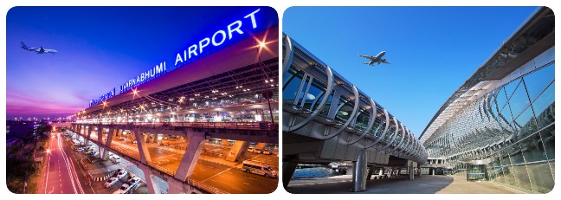
คณะเดินทางพร้อมกันที่จุดหมาย สนามบินสุวรรณภูมิ อาคารผู้โดยสารระหว่างประเทศ ชั้น 4 ณ เคาน์เตอร์สายการบิน CHENGDU AIRLINES โดยมีเจ้าหน้าที่จากบริษัทฯ คอยให้การต้อนรับ และอำนวยความสะดวกในเรื่องของเอกสาร ตลอดจนสัมภาระของท่าน (**โปรดแสดงเอกสารสำคัญตามมาตรการการเดินทางเข้าประเทศจีน ณ วันเดินทาง และพาสปอร์ตให้แก่เจ้าหน้าที่ในวันเดินทาง) หลังจากเช็คอินและโหลดสัมภาระเรียบร้อยแล้ว นำท่านออกเดินทางสู่ประเทศจีน (มี Snack บริการบนเครื่อง)
ออกเดินทางจาก ท่าอากาศยานสุวรรณภูมิ สู่ สนามบินเทียนฝู่ เฉิงตู
สายการบิน | รหัสเที่ยวบิน | BKK >> TFU | รหัสเที่ยวบิน | TFU >> BKK
  CHENGDU AIRLINES | EU2868 | 21:30 - 01:30 | EU2867 | 18:20 – 20:30

หลังจากนั้นนำท่านเข้าสู่ที่พัก DE RUN DA HOTEL หรือเทียบเท่าโรงแรมมาตรฐานจีน


สี่ดรุณี (รวมรถนำเที่ยวอุทยาน) | อุทยานซวงเฉียวโกว

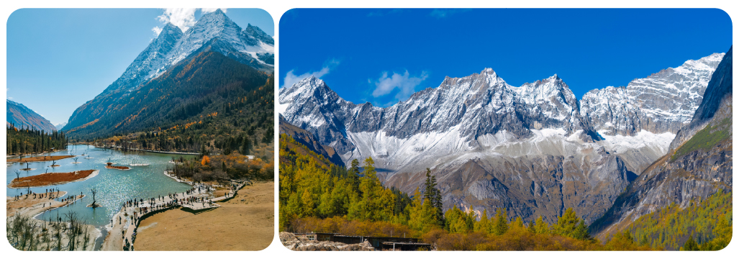
รับประทานอาหารเช้า ณ ห้องอาหารโรงแรม
ออกเดินทางสู่ สี่ดรุณี (ใช้เวลาเดินทางประมาณ 4-5 ชั่วโมง) ตั้งอยู่ในมณฑลเสฉวน ประเทศจีน เป็นยอดเขา 4 ลูกที่เรียงรายต่อเนื่องจากทิศเหนือจรดทิศใต้ เป็นระยะทางประมาณ 3.5 กิโลเมตร โดยมีความสูงเหนือระดับน้ำทะเลดังนี้ 6,250 เมตร, 5,664 เมตร, 5,454 เมตร และ 5,355 เมตร ยอดเขาทั้ง 4 แห่งนี้จะมีหิมะปกคลุมตลอดทั้งปี ทำให้มีลักษณะคล้ายส่วนศีรษะที่คลุมด้วยผ้าสีขาวของหญิงสาว 4 คน จึงเป็นที่มาของชื่อ “ภูเขาสี่ดรุณี” พื้นที่บริเวณภูเขาสี่ดรุณีเป็นชั้นหินโบราณ ด้วยเหตุที่ยอดเขามีรูปลักษณ์แปลกตาและหาชมได้ยาก ประกอบกับมีหิมะปกคลุมตลอดทั้งปี จึงได้รับสมญานามว่า “ราชินีแห่งดินแดนเสฉวน” หรือ “ภูเขาศักดิ์สิทธิ์แห่งดินแดนตะวันออก” นอกจากนี้ ยังมียอดเขาที่สูงกว่า 5,000 เมตรมากถึง 61 ลูก พื้นที่รอยต่อระหว่างภูเขามีบึงและทะเลสาบกว่า 25 แห่ง และยังมีน้ำตกมากกว่า 120 แห่งอีกด้วย
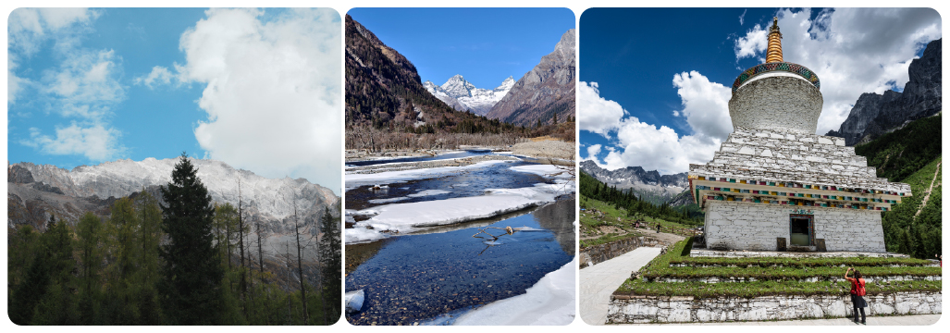
รับประทานอาหารกลางวัน ณ ภัตตาคาร
อุทยานซวงเฉียวโกว (รวมรถอุทยาน) จุดชมวิวที่งดงามที่สุด เพื่อสัมผัสความงดงามของธรรมชาติแห่ง ซวงเฉียวโกว หรือ ลำน้ำสองสะพาน ซึ่งมีความยาวกว่า 35 กิโลเมตร ตลอดเส้นทางท่านจะได้ชมทิวทัศน์ภูเขาอันสวยงาม ลำธารสายนี้ไหลผ่านหลายจุดท่องเที่ยวสำคัญ อาทิ ซานกัวจวง เขาหนิวซิน และเย่เหรินเฟิง ที่นี่ถือเป็นแหล่งท่องเที่ยวสำคัญของเขาสี่ดรุณี ซึ่งได้รวบรวมจุดชมวิวที่มีเอกลักษณ์หลากหลายไว้ในแห่งเดียว ไฮไลท์ที่ไม่ควรพลาด ได้แก่ หุบเขาหยินหยาง, ทุ่งต้นหยาง, และเมื่อเดินทางเข้าสู่ส่วนลึกสุดของเส้นทาง จะได้พบกับ ภูเขากระจกแก้ว, ภูเขาดวงอาทิตย์, ภูเขาดวงจันทร์, ยอดเขากระต่าย, ทะเลสาบ, และ ทุ่งหญ้าเหนียนหยูป้า อันงดงามตระการตา
**ระยะเวลาการตกของหิมะขึ้นอยู่กับสภาพอากาศ**
รับประทานอาหารเย็น ณ ภัตตาคาร
หลังจากนั้นนำท่านเข้าสู่ที่พัก zhui Shan Hotel หรือเทียบเท่า
โรงแรมมาตรฐานจีน


อุทยานปี้เผิงโกว (รวมรถนำเที่ยวอุทยาน)
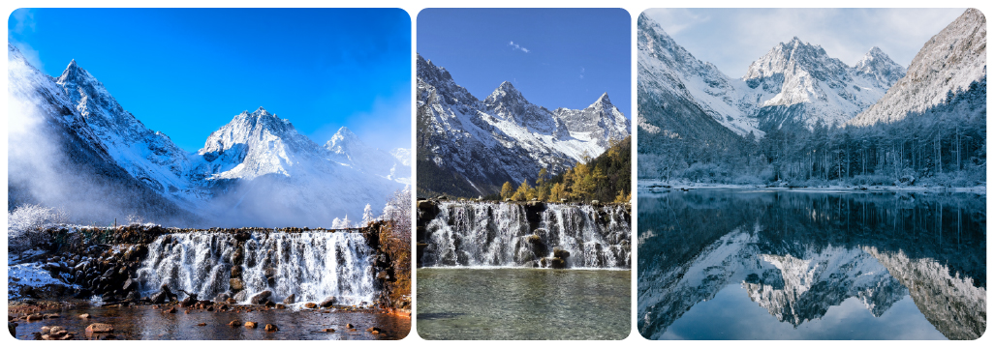
รับประทานอาหารเช้า ณ ห้องอาหารโรงแรม
นำท่านเดินทางสู่ อุทยานปี้เผิงโกว (ใช้เวลาเดินทางประมาณ 3 ชั่วโมง) ถือเป็นอีกหนึ่งจุดหมายปลายทางด้านธรรมชาติที่สวยงามไม่แพ้ที่ใด บรรยากาศภายในร่มรื่นและเย็นสบาย มอบความสดชื่นให้กับผู้มาเยือน ไฮไลท์ของที่นี่คือจุดชมวิวที่มีน้ำตกไหลลงมาท่ามกลางหุบเขาอันงดงามตระการตา อีกทั้งยังมีดอกไม้นานาพันธุ์ผลิบานให้ได้ชื่นชมตลอดเส้นทาง เมื่อเข้าไปด้านในจะได้พบกับทะเลสาบกว้างใหญ่ที่มีน้ำใสสะอาด ซึ่งเป็นน้ำที่ไหลลงมาจากยอดภูเขาหิมะสูงตระหง่าน และยังสามารถมองเห็นธารน้ำแข็งและยอดเขาหิมะหลายลูกตั้งตระหง่านอย่างยิ่งใหญ่ เป็นภาพธรรมชาติที่อลังการและงดงามเกินบรรยาย เหมือนงานศิลป์ที่ธรรมชาติได้รังสรรค์ขึ้นอย่างน่าอัศจรรย์ใจ (รวมรถอุทยาน)
**ระยะเวลาการตกของหิมะขึ้นอยู่กับสภาพอากาศ**
รับประทานอาหารกลางวัน ณ ภัตตาคาร
นำท่านเดินทางสู่ที่พัก เมืองเม่าเสี้ยน (ระยะทางประมาณ 120 กิโลเมตร ใช้เวลาเดินทางประมาณ 4-5 ชั่วโมง) ระหว่างทางท่านจะได้สัมผัสกับวิวทิวทัศน์อันงดงามยอดเขาปกคลุมด้วยหิมะช่วยให้ได้ ผ่อนคลายสายตา และยังได้เห็นฝูงจามรีเป็นสัตว์ในตระกูลวัว มีลักษณะรูปร่างคล้ายวัวกระทิงแต่มี ขนยาวหนา แทะเล็มหญ้าอยู่ระหว่าง 2 ข้างทางอย่างเพลินเพิลนอีกด้วย
รับประทานอาหารเย็น ณ ภัตตาคาร
หลังจากนั้นนำท่านเข้าสู่ที่พัก Dagu Glacier Hotel หรือเทียบเท่า
โรงแรมมาตรฐานจีน


ภูผาหิมะกลาเซียร์ต๋ากู่ปิงชวน (รวมรถอุทยาน+กระเช้าขึ้น-ลง)
สะพานหนานเฉียว | ธารน้ำสีฟ้า
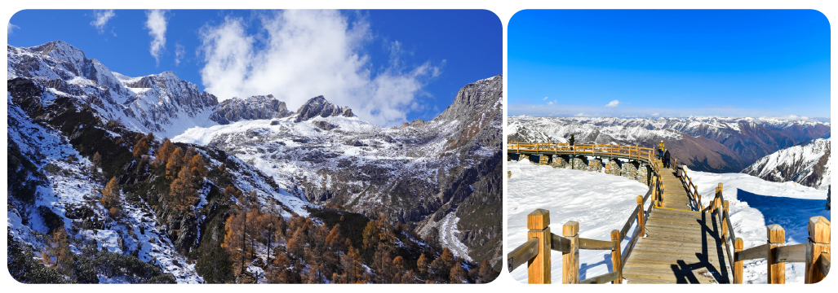
รับประทานอาหารเช้า ณ ห้องอาหารโรงแรม
จากนั้นนำท่านเดินทางสู่ อุทยานสวรรค์ภูผาหิมะกลาเซียร์“ต๋ากู่ปิงชวน” (ระยะทางประมาณ 135 กิโลเมตร ใช้เวลาเดินทางประมาณ 3 ชั่วโมง) ถือได้ว่าเป็นอุทยานสมบัติทางธรรมชาติที่ล้าค่าของ มณฑลเสฉวน ที่มีความงามไม่แพ้อุทยานและทะเลสาบใดใดบนโลกมนุษย์จุดที่สูงที่สุดมีความสูง จากระดับน้าทะเลประมาณ 5,286 เมตรเป็นภูผาธารน้ำแข็งที่ศักดิ์สิทธิ์ชาวบ้านเชื่อว่ามีเทพเจ้า พิทักษ์ภูเขาแห่งนี้อยู่ ทำให้ภูผาแห่งนี้ยังมิเคยมีใครพิชิตยอดเขาได้
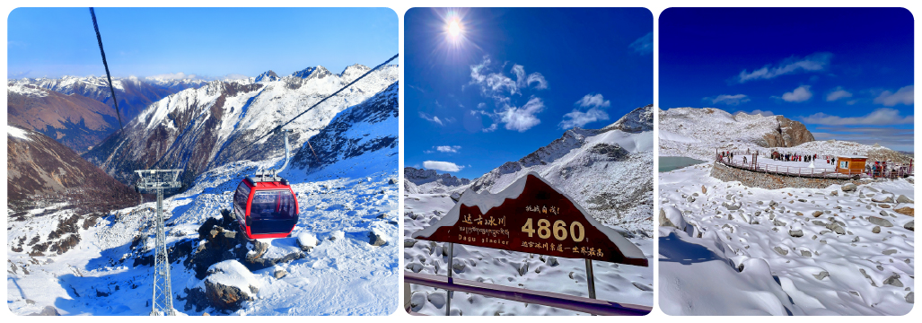
รับประทานอาหารกลางวัน ณ ภัตตาคาร
นำท่าน นั่งกระเช้าลอยฟ้า ที่สูงที่สุดในเอเชียขึ้นสู่จุดชมวิวธารน้าแข็งที่ระดับความสูง 4,860 เมตร ขึ้นชื่อว่าเป็นธารน้ำแข็งที่อายุน้อยที่สุด อยู่ใกล้เมืองมากที่สุด และสูงที่สุดในโลกที่ สามารถเข้าถึงได้ด้วยกระเช้าลอยฟ้า จุดท่องเที่ยวหลักอยู่ที่ความสูง 4,860 เมตรจากระดับน้าทะเล จากจุดนี้สามารถมองเห็นทิวทัศน์ของภูเขาหิมะ ธารน้ำแข็ง และทะเลสาบบนที่สูงได้อย่างชัดเจน และ อีกหนึ่งไฮไลท์คือ Dagu Glacier 4860 Coffee Shop (หรือ 360 Sky Cafe) คาเฟ่ที่สูงที่สุด ในโลกและสูงที่สุดในจีน ตั้งอยู่บนยอดเขาต๋ากู่ปิงชวน โดดเด่นด้วยวิวกระจกพาโนรามา 360 องศา เห็นธารน้ำแข็งและภูเขาหิมะอันกว้างใหญ่ บรรยากาศสุดคลาสสิก หนาวเย็น และมีระบบผลิตออกซิเจนภายในช่วยลดอาการแพ้ความสูง สามารถนั่งจิบกาแฟร้อนๆ หรือช็อกโกแลตร้อน ท่ามกลางวิวน้าแข็งและหิมะได้อย่างฟิน ๆ
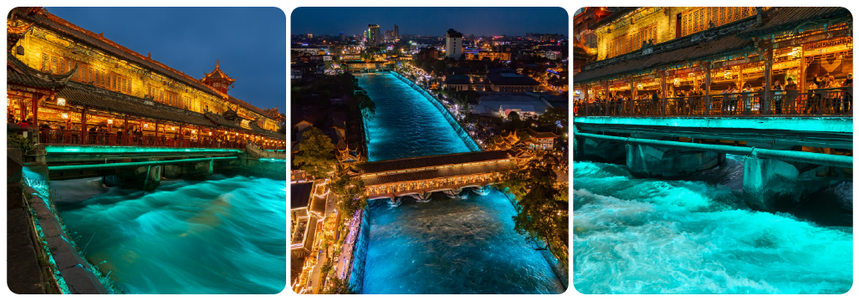
สะพานหนานเฉียว สถานที่ท่องเที่ยวแห่งนี้เป็นโครงการขนาดใหญ่ยามค่ำคืนที่มีแนวคิดหลักเกี่ยวกับ “น้ำ” ภายใต้การอนุรักษ์ระบบชลประทานตูเจียงเอี้ยน ซึ่งได้รับการขึ้นทะเบียนเป็นมรดกทางวัฒนธรรมโลก จุดเด่นคือการผสมผสานวัฒนธรรมดั้งเดิมเข้ากับเทคโนโลยีสมัยใหม่ ครอบคลุมพื้นที่กว่า 1,000 เอเคอร์ เมื่อมาในเวลากลางคืน นักท่องเที่ยวจะได้ชมการแสดงแสงสีสุดตระการตาที่เรียกว่า ธารน้ำสีฟ้า (Blue Tears) ซึ่งเกิดจากจุลินทรีย์เรืองแสงที่เปล่งประกายสีน้ำเงินเมื่อถูกกระตุ้น ทำให้พื้นผิวน้ำทั้งทะเลสาบสะท้อนแสงสีฟ้าอย่างลึกลับราวกับโลกแห่งเทพนิยาย
รับประทานอาหารเย็น ณ ภัตตาคาร
หลังจากนั้นนำท่านเข้าสู่ที่พัก Shanghe Chenyue Hotel หรือเทียบเท่า
โรงแรมมาตรฐานจีน


จัตุรัสหย่างเทียนวู่ | รูปป้ันหมีแพนด้านอนเซลฟี่
ซอยกว้างแคบ | ถนนโบราณจิ่งหลี่
ชมแสงสีน้ำพุไม้ใผ่ตึกSKP | ตึกแฝดเทียนฝู่
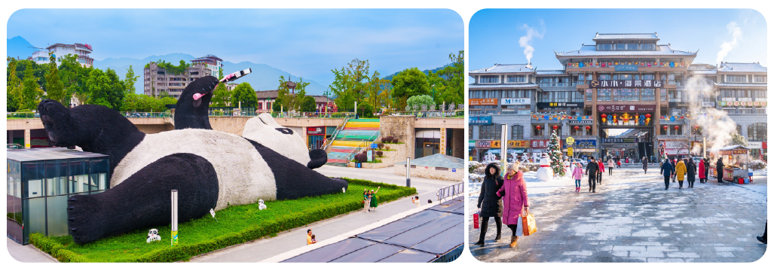
รับประทานอาหารเช้า ณ ห้องอาหารโรงแรม
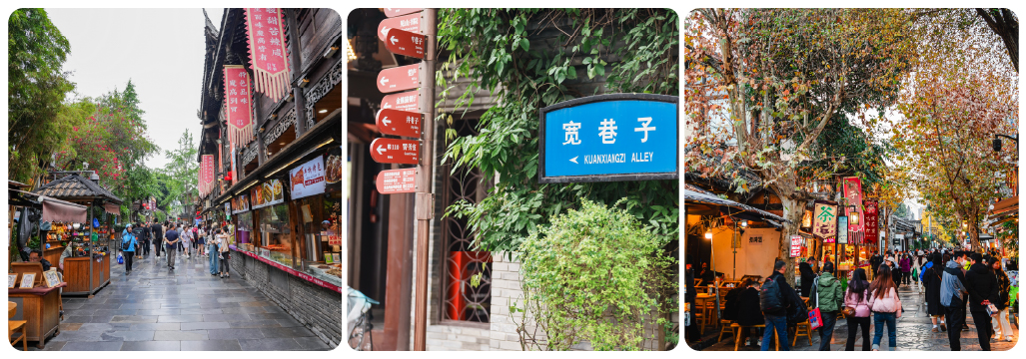
จัตุรัสหย่างเทียนวู่ จัตุรัสกลางเมืองตูเจียงเอี้ยนที่ได้รับความนิยมจากนักท่องเที่ยว บริเวณโดยรอบมีพื้นที่พักผ่อน และมุมถ่ายภาพมากมาย ถือเป็นอีกหนึ่งจุดเช็กอินสำคัญของเมือง และที่กลางจัตุรัสนั้นมีรูปปั้นแพนด้าเซลฟี่ขนาดใหญ่ในท่านอนหงายถือโทรศัพท์มือถือ ผลงานศิลปะร่วม สมัยที่สะท้อนภาพลักษณ์อันน่ารักของเมืองตูเจียงเยี่ยน และกลายเป็นแลนด์มาร์กยอดนิยมของนักท่องเที่ยวสำหรับถ่ายภาพที่ระลึกเมื่อมาเยือนเมืองตูเจียงเยี่ยน
ซอยกว้างแคบ ย่านประวัติศาสตร์ที่อนุรักษ์บ้านสี่ประสานและตรอกเก่าไว้ได้อย่างมีเสน่ห์ ภายในเต็มไปด้วย ร้านชา ร้านขนม ร้านงานฝีมือ และคาเฟ่ที่ผสมความคลาสสิกกับไลฟ์สไตล์ร่วมสมัยได้อย่างลงตัว ถนนคนเดินมีด้วยกัน 3 ซอย แต่ละซอยมีความยาวประมาณ 400 เมตร มี ร้านค้าเล็ก ๆ ตั้งเรียงรายอยู่ในแต่ละซอยและตรอกให้เดินช็อปกัน
รับประทานอาหารกลางวัน ณ ภัตตาคาร (เมนูพิเศษ เป็ดปักกิ่ง)

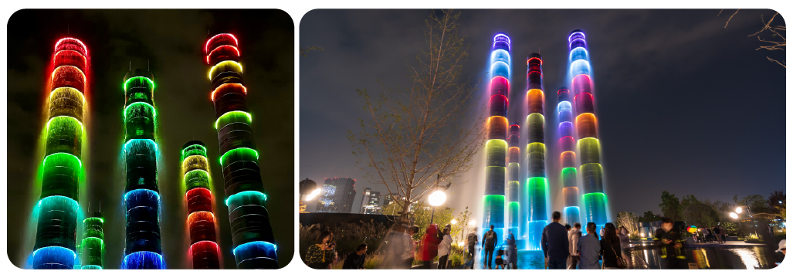
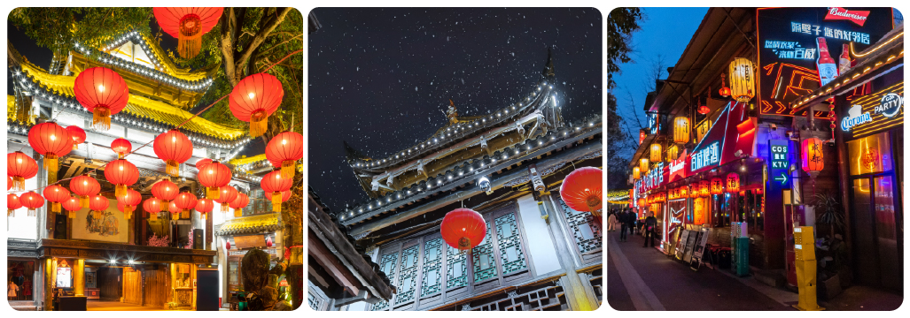
ถนนคนเดินโบราณจิ๋นหลี่ ถนนคนเดินสายนี้เป็นถนนโบราณตั้งแต่ราชวงศ์ชิง ใน อดีตเคยเป็นโรงงานผลิตผ้าไหมใหญ่ที่สุดในจีน ในสมัยสามก๊กถือว่าเป็นสถานที่ที่ค้าขายของ ขายผ้าไหม งานฝีมือต่าง ๆ ที่มีความสำคัญและคึกคักมาก แต่ปัจจุบันได้เปลี่ยนเป็นถนนช็อปปิ้ง แหล่งของกิน แหล่งถ่ายรูปที่มีกลิ่นอายความคลาสสิค ความโบราณที่ผสมผสานกับความ เป็นที่ท่องเที่ยวสมัยใหม่ได้อย่างลงตัว
นำท่านชม ไฟน้ำพุไม้ไผ่ตึกSKP แสงสียามค่ำคืนที่ ลานห้างสรรพสินค้า SKP แลนด์มาร์คแห่งใหม่ ของเมืองเฉิงตูจะมีการแสดงแสงสีความสูงของเสาอยู่ที่ 26 เมตรและ 39 เมตร ทำจากโลหะอลูมิเนียม และเสามีการติดตั้งไฟสีรูปวงแหวน โดยจะมีน้าในเสาไหลจากบนลงล่าง และจะมี แสงที่ แสดงบนเสา 4 แบบด้วยกัน ได้แก่ การไล่ระดับสีกะพริบ วงกลม และแสงสีเดียวกัน จะเปลี่ยน วนไป ทุกๆ 15 นาที

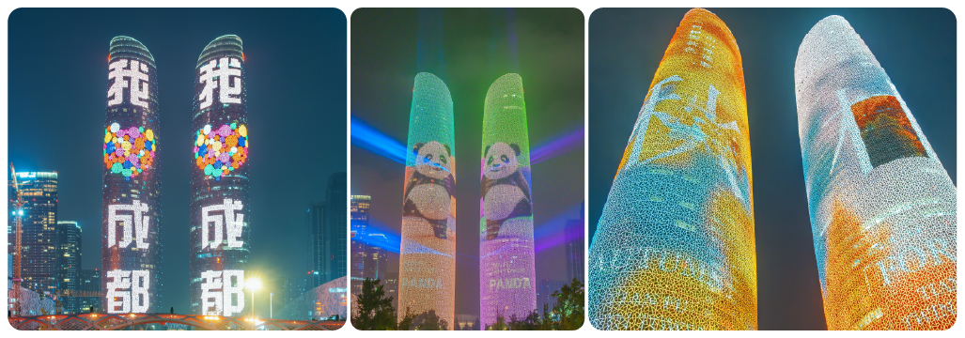
ตึกแฝดเทียนฟู่ สัญลักษณ์แห่งความทันสมัยและความก้าวหน้าของเมืองเฉิงตูตึกระฟ้าแฝดแห่งนี้ตั้งตระหง่าน อยู่ใจกลางย่านการเงินแห่งใหม่ ตึกแฝดเทียนฟู่ มีความสูงกว่า 220 เมตร แต่ละตึกมีดีไซน์ที่โฉบเฉี่ยวและเป็น เอกลักษณ์โดยเฉพาะในยามค่ำคืน ตัวอาคารจะถูกประดับประดาด้วยไฟ LED ที่สว่างไสวทำให้เกิดการแสดงแสงสีที่ สวยงามตระการตา
รับประทานอาหารเย็น ณ TAODE
หลังจากนั้นนำท่านเข้าสู่ที่พัก Holiday Inn Express Huanhuaxi หรือเทียบเท่า
โรงแรมมาตรฐานจีน


วัดต้าฉือ | ถนนคนเดินชุนซีลู่ | ไท๋กู๋หลี่ | แพนด้าปีนตึก IFS
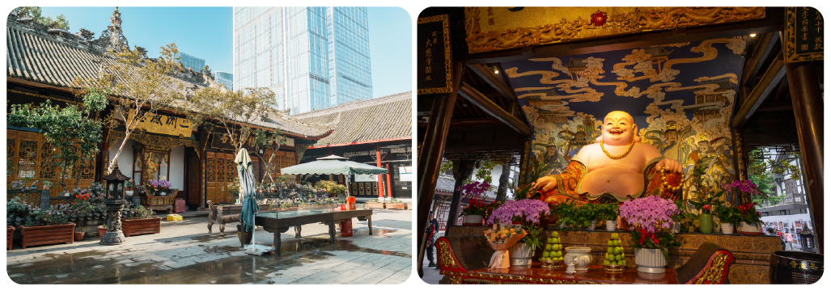
รับประทานอาหารเช้า ณ ห้องอาหารโรงแรม
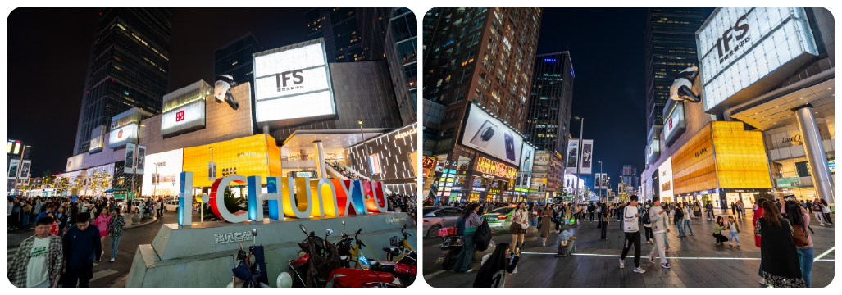
วัดต้าฉือ วัดพุทธโบราณอายุกวา 1,600 ป ใจกลางเมืองเฉิงตู ที่ผสานความสงบ ของสถาปตยกรรมจีนโบราณเขากับความทันสมัยของยาน Taikoo Li ไดอยางลงตัว เชื่อกันวาเปน สถานที่ที่พระถังซัมจั๋งเคยศึกษาพระธรรมกอนออกเดินทางไปอินเดีย ปจจุบันเปนสถานที่ศักดิ์สิทธิ์ที่ ผูคนนิยมมาสักการะขอพรดานสุขภาพ ความเจริญกาวหนา และความเปนสิริมงคล
จากนั้นนำทุกท่านช้อปปิ้งที่ ถนนคนเดินชุนซีลู่ ซึ่งเป็นย่านวัยรุ่น และขายสินค้าที่ทันสมัย ท้ังสินค้าแบรนด์เนมและช้อปเสื้อผ้า รองเท้า กระเป๋า รวมถึงร้านขายของกินมากมาย เป็นถนนที่ปิดไม่ให้รถสามารถวิ่งผ่านได้
รับประทานอาหารเย็น ณ ภัตตาคาร (เมนูพิเศษ สุกี้หม่าล่า)

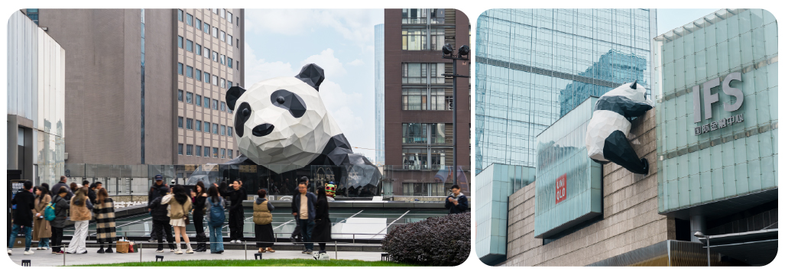
นำท่านชมจุดเช็คอินที่ หมีแพนด้ายักษ์ปีนตึก (IFS BUILDING) เป็นแพนด้าที่อ้วนน่ารักกำลังป่ายปีนตึก เป็นประติมากรรมแพนด้ายักษ์แขวนอยู่บนอาคาร IFS ในใจกลางเมืองเฉิงตู และที่นี่ยังมี ช้อป Pop Mart ขายโมเดลตุ๊กตาสุดฮิต ให้ท่านได้เลือกซื้อเลือกจุ่มได้มากมายตามใจชอบ และท่านสามารถเดินช้อปปิ้งต่อได้ที่ ไท๋กู๋หลี่ ช็อปปิ้งคอมเพล็กซ์ ร้านอาหาร ห้างสรรพสินค้าใต้ดิน โรงภาพยนตร์ จัตุรัส และโรงแรมหรูอย่าง The Temple House ใครชอบสไตล์จีนโมเดิร์น
ได้เวลานำท่านออกเดินทางสู่สนามบิน
ออกเดินทางจาก สนามบินเทียนฝู่ เฉิงตู สู่ ท่าอากาศยานสุวรรณภูมิ
สายการบิน | รหัสเที่ยวบิน | BKK >> TFU | รหัสเที่ยวบิน | TFU >> BKK
CHENGDU AIRLINES | EU2868 | 21:30 - 01:30 | EU2867 | 18:20 – 20:30
(มี Snack บริการบนเครื่อง)

อัตราค่าบริการ
เดือน ตุลาคม 2026
พีเรียดเดินทาง | ราคาผู้ใหญ่
29 ต.ค. – 03 พ.ย. | 31 ต.ค. – 05 พ.ย. | 24,999.-

เดือน พฤศจิกายน 2026
พีเรียดเดินทาง | ราคาผู้ใหญ่
05 – 10 | 07 – 12 | 12 – 17 | 14 – 19 | 19 – 24  21 – 26 | 26 พ.ย. – 01 ธ.ค. | 28 พ.ย. – 03 ธ.ค. | 23,999.-

เดือน ธันวาคม 2026
พีเรียดเดินทาง | ราคาผู้ใหญ่
03 – 08 | 05 – 10 | 10 – 15 | 12 – 17 | 17 – 22 | 19 – 24 | 24,999.-
24 - 29 | 25,999.-
26 – 30 | 31 ธ.ค. – 05 ม.ค. | 27,999.-

เดือน มกราคม 2027
พีเรียดเดินทาง | ราคาผู้ใหญ่
02 – 07 | 07 – 12 | 09 – 14 | 14 – 19 | 16 – 21 | 21 – 26  23 – 28 | 28 ม.ค. – 02 ก.พ. | 23,999.-

เดือน กุมภาพันธ์ 2027
พีเรียดเดินทาง | ราคาผู้ใหญ่
13 – 18 | 18 – 23 | 20 – 25 | 25 ก.พ. - 02 มี.ค.  27 ก.พ. - 04 มี.ค. | 24,999.-

เดือน มีนาคม 2027
พีเรียดเดินทาง | ราคาผู้ใหญ่
25 - 30 | 22,999.-
04 – 09 | 06 – 11 | 11 – 16 | 13 – 18 | 18 – 23 | 20 - 25 | 23,999.-

หมายเหตุ: อัตราค่าบริการ
+ หากท่านต้องการห้องสำหรับพักเดี่ยว สามารถจ่ายเพิ่มเติมอีก ท่านละ 5,900.- บาท จากราคาผู้ใหญ่
*** ราคานี้เป็นราคาที่ต้องชำระก่อนออกเดินทาง
+ หากท่านต้องการเดินทางแบบไม่ใช้ตั๋ว (JOIN LAND) *** กรุณาสอบถามรายละเอียดก่อนจอง JOIN LAND

กรุณาชำระมัดจำหลังจากวันจองภายใน 3 วัน
และชำระส่วนที่เหลือทั้งหมดก่อนการเดินทางภายใน 14 วัน*มัดจำขั้นต่ำ10,000.-บาท/ท่าน/ทริป*

อัตราทัวร์รวม
☑ ค่าตั๋วเครื่องบินไป-กลับ ตามเส้นทางที่ระบุในรายการชั้นทัศนาจร ไป-กลับพร้อมคณะ
☑ ค่าอาหารทุกมื้อ ตามที่ระบุในรายการ
☑ ค่าเข้าชมสถานที่ต่างๆ ตามรายการ
☑ ค่าที่พักตามระบุในรายการ พักห้องละ 2 หรือ 3 ท่าน ตามโรงแรมที่ระบุในโปรแกรม หรือเทียบเท่า 4 ดาว
☑ ค่ารถรับ-ส่ง และนำเที่ยวตามรายการ
☑ ค่าภาษีสนามบิน ทุกแห่งที่มี
☑ ค่าน้ำหนักกระเป๋าสัมภาระท่านละ 23 กก.
☑ ค่าประกันอุบัติเหตุระหว่างเดินทาง วงเงินตามเงื่อนไขของกรมธรรม์

อัตราทัวร์ไม่รวม
☒ ค่าใช้จ่ายส่วนตัว อาทิ ค่าทำหนังสือเดินทาง, ค่าโทรศัพท์ส่วนตัว, ค่าซักรีด, มินิบาร์ในห้อง, รวมถึงค่าอาหาร และเครื่องดื่มที่สั่งเพิ่มนอกเหนือรายการ (หากท่านต้องการสั่งเพิ่มกรุณาติดต่อหัวหน้าทัวร์แล้วจ่ายเพิ่มเองต่างหาก)
☒ ค่าทิปคนขับรถ และไกด์ท้องถิ่น ท่านละ 2,000 บาท
☒ หากผู้เดินทางไม่ได้ถือหนังสือเดินทางประเทศไทย มีค่าใช้จ่ายเพิ่มเติม 5,000 บาท
☒ ค่าภาษีมูลค่าเพิ่ม 7% และภาษีหัก ณ ที่จ่าย 3%
☒ ค่าน้ำหนักกระเป๋าสัมภาระ ที่หนักเกินสายการบินกำหนด (ปกติ 23 กก.)
☒ ค่าวีซ่าสำหรับพาสปอร์ตต่างด้าว กรุณาเตรียมเอกสารคือ 1.พาสปอร์ต 2.ใบประจำตัวคนต่างด้าว 3.ใบสำคัญถิ่นที่อยู่ 4.สำเนาทะเบียนบ้าน(ถ้ามี) 5.สมุดบัญชีเงินฝาก(ถ้ามี) 6.รูปถ่ายสี 2 นิ้ว 2 รูป แล้วทางบริษัทฯจะเป็นผู้ดำเนินการยื่นวีซ่าให้ท่านโดยจ่ายค่าบริการต่างหาก (สำหรับหนังสือเดินทางต่างด้าวเจ้าของหนังสือเดินทางต้องทำเรื่องแจ้งเข้า-ออกด้วยตนเองก่อนจะยื่นวีซ่า)

หมายเหตุ
◆ กรุณาศึกษารายละเอียดต่าง ๆ เกี่ยวกับมาตรการใหม่ของประเทศจีนในการเดินทางเข้าประเทศ และปฏิบัติตามอย่างเคร่งครัด
◆ จำนวนผู้เดินทาง ขั้นต่ำ ผู้ใหญ่ 25 ท่าน ขึ้นไป
◆ เที่ยวบิน ราคารายการท่องเที่ยว และอาหาร สามารถเปลี่ยนแปลงได้ตามความเหมาะสมโดยมิต้องแจ้งให้ทราบล่วงหน้า(คำนึงถึงผลประโยชน์ของผู้เดินทางเป็นสำคัญ)
◆ ขอสงวนสิทธิ์ในการเปลี่ยนแปลงเที่ยวบินและตารางการบินทั้งไปและกลับโดยมิต้องแจ้งให้ทราบล่วงหน้า
◆ กรณีที่กองตรวจคนเข้าเมือง,เจ้าหน้าที่กรมแรงงานทั้งที่ไทยและในต่างประเทศ ปฏิเสธมิให้ท่านเดินทางออกหรือเข้าประเทศ เนื่องจากมีสิ่งผิดกฎหมาย เอกสารเดินทางไม่ถูกต้องการกระทำที่ส่อไปในทางผิดกฎหมาย การหลบหนีเข้าออกเมือง หรือในกรณีอื่นๆการพิจารณาเป็นเอกสิทธิ์และวิจารณญาณของเจ้าหน้าที่ตรวจคนเข้าเมืองและเจ้าหน้าที่กรมแรงงานเท่านั้น ซึ่งอยู่นอกเหนือความรับผิดชอบของบริษัทไม่สามารถทำการเลื่อนวันหรือคืนเงินได้ (เนื่องจากตั๋วเครื่องบินเป็นตั๋วราคาพิเศษ ไป-กลับ แบบหมู่คณะ) ทั้งนี้บริษัทฯ ขอสงวนสิทธิ์ไม่คืนค่าทัวร์หรือค่าบริการไม่ว่ากรณีใดๆ ทั้งสิ้น
◆ หนังสือเดินทาง (Passport) ของท่าน นับจากวันที่เดินทางไปและกลับ ต้องมีอายุเหลือใช้งานมากกว่า 6 เดือนขึ้นไป และต้องเหลือหน้ากระดาษพอให้เจ้าหน้าที่ตรวจคนเข้าเมืองสามารถประทับตราได้ และต้องอยู่ในสภาพที่สมบูรณ์ ไม่ชำรุด หรือฉีกขาด
◆ ทางบริษัทฯ จะไม่รับผิดชอบใดๆ ทั้งสิ้นหากเกิดกรณีความล่าช้าจากสายการบิน, การนัดหยุดงาน, ภัยธรรมชาติ, การจ่อการจลาจล, การปฏิวัติและอื่นๆ ที่เกิดขึ้นไม่ว่าจะเป็นทางตรงหรือทางอ้อม
◆ ทางบริษัทฯ จะไม่รับผิดชอบใดๆ ทั้งสิ้น หากเกิดสิ่งของสูญหายจากการโจรกรรม และ/หรือ เกิดอุบัติเหตุที่เกิดจากความประมาทของตัวนักท่องเที่ยวเอง รวมถึงการเจ็บป่วย และการตาย
◆ หลังจากได้รับเอกสารเรียกเก็บเงิน (Invoice) กรุณาชำระเงิดมัดจำภายใน 3 วัน และส่งหลักฐานการชำระเงินพร้อมหน้าพาสปอร์ตของผู้เดินทาง และชำระเงินทั้งหมดก่อนการเดินทางภายใน 14 วัน
◆ ทางบริษัทฯ จะไม่รับผิดชอบใดๆ ทั้งสิ้นหากท่านใช้บริการของทางบริษัทฯ ไม่ครบ อาทิไม่เที่ยวบางรายการ, ไม่ทานอาหารบางมื้อ เพราะค่าใช้จ่ายทุกอย่าง ทางบริษัทฯ ได้ชำระค่าใช้จ่ายให้กับต่างประเทศแบบเหมาขาดก่อนออกเดินทางแล้ว
◆ เมื่อท่านตกลงชำระเงินไม่ว่าทั้งหมดหรือบางส่วนกับทางบริษัทฯ ทางบริษัทฯ จะถือว่าท่านได้ยอมรับในเงื่อนไขข้อตกลงต่างๆ ที่ได้ระบุไว้แล้วทั้งหมด
◆ ทางบริษัทฯ ขอสงวนสิทธิ์ในการเปลี่ยนแปลงรายละเอียดบางประการในทัวร์นี้ได้ตามความเหมาะสม ทั้งนี้ขึ้นอยู่กับเวลาการจราจร สภาพอากาศ และเหตุสุดวิสัยอื่นๆที่อาจเกิดขึ้นได้ ทั้งนี้เพื่อความปลอดภัยและประโยชน์ของผู้เดินทางเป็นสำคัญ
◆ มัคคุเทศก์ พนักงาน และตัวแทนของบริษัทฯ ไม่มีสิทธิ์ในการให้คำสัญญาใดๆ ทั้งสิ้นแทน บริษัทฯ นอกจากมีเอกสาร ลงนามโดยผู้มีอำนาจของบริษัทฯ กำกับเท่านั้น
◆ ในกรณีที่ลูกค้าตั้งครรภ์ ต้องมีใบรับรองจากแพทย์ว่าสามารถเดินทางท่องเที่ยวได้ และมีอายุไม่เกิน 7 วัน นับจากวันที่เดินทาง และต้องแจ้งให้ทางบริษัททราบล่วงหน้า
◆ กรณีกรุ๊ปส่วนตัว กรุ๊ปเหมา กรุ๊ปนักเรียน กรุ๊ปดูงาน ไม่สามารถใช้ราคาดังกล่าวในโปรแกรมได้
การยกเลิก : ตามเงื่อนไขของกรมการท่องเที่ยว
- หากยกเลิกการเดินทางล่วงหน้าก่อน 30 วัน คืนเงินค่าบริการร้อยละ 100 ของค่าบริการที่ชำระแล้ว
- หากยกเลิกการเดินทางล่วงหน้าก่อน 15 วัน คืนเงินค่าบริการร้อยละ 50 ของค่าบริการที่ชำระแล้ว
- หากยกเลิกการเดินทางล่วงหน้าน้อยกว่า 15 วัน ไม่คืนเงินค่าบริการ
- ในกรณีกรุ๊ปส่วนตัว กรุ๊ปเหมา กรุ๊ปนักเรียน กรุ๊ปดูงาน เมื่อชำระแล้วไม่สามารถคืนเงินใด ๆ ทั้งสิ้น
*** ทางบริษัทฯ ขอสงวนสิทธิ์ในการหักค่าใช้จ่ายที่เกิดจากการการดำเนินการทุกอย่างล่วงหน้าไปแล้ว

ช่วงเทศกาลและวันหยุดนักขัตฤกษ์ไม่สามารถยกเลิกหรือเปลี่ยนชื่อผู้เดินทางได้
กรุ๊ปที่เดินทางต้องการันตีมัดจำกับสายการบิน
หรือผ่านตัวแทนในประเทศ หรือต่างประเทศ รวมถึงเที่ยวบินพิเศษเช่น CHARTER FLIGHT, EXTRA FLIGHT
จะไม่มีการคืนเงินมัดจำ หรือ ค่าทัวร์ทั้งหมด

